Ivy-Einrichtung

Ivy installieren
Help → Install New Software → „Work With“: All Availables …
…

Ivy-Probleme beheben bzw. Neu
Rechtsklick Projekt → New → Other… → Ivy → Container: “Projektname” →finish → override
Maven Central (search.marven.org) → “Jackson core” suchen → bei jackson-core auf Latest Version
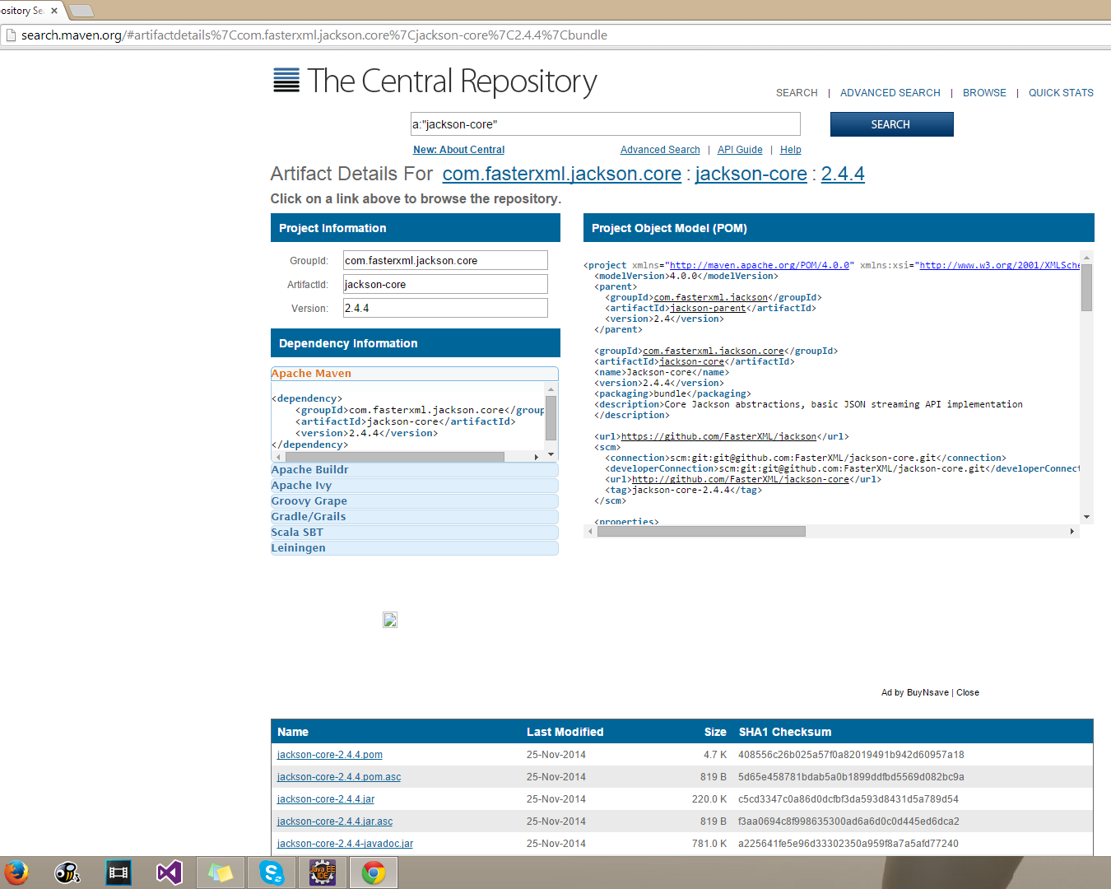
Maven Central → Suche nach “Jackson databind” → auf latest Version
Screen 5
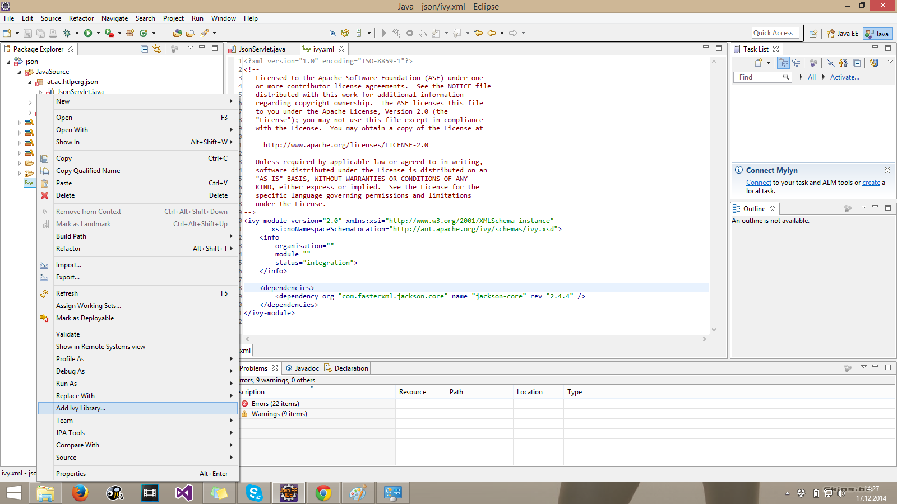

Auf Apache Ivy → in <dependencies>
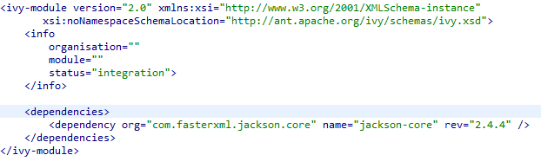
→Speichern
Rechtsklick Projekt → Add Ivy Library
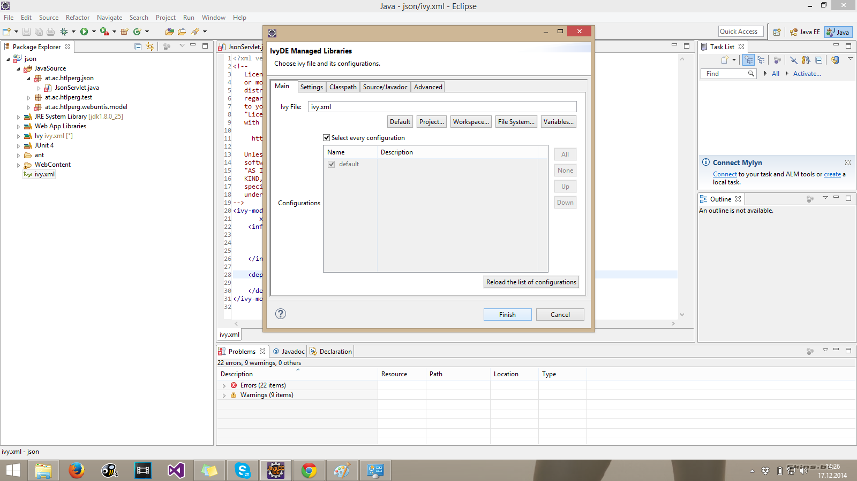

Wenn Ivy die Bibliotheken nicht in den Klassenpfad einbindet
Man kopiert vom Ivy-Ordner in WEBCONTENT/WEB-INF/lib
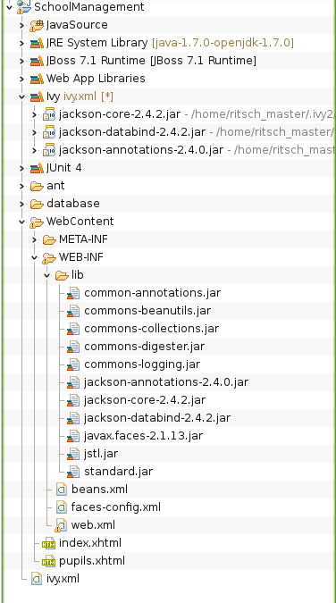

JBoss Errors

Could not start http listener
Cmd
netstat –nao
:8080 suchen →PID merken
Tasklist | findstr PID

JAX-WS (Java XML …)
New package ressources
New file Java Class “StudentRessource”
Screen

In web.xml eintragen
Screen

